ОПРОСНЫЙ ЛИСТ НА ПРОЕКТИРОВАНИЕ И ИЗГОТОВЛЕНИЕ СЕПТИКА, СТАНЦИИ БИОЛОГИЧЕСКОЙ ОЧИСТКИ

Заказчик
Адрес объекта
Контактное лицо
Телефон / факс / e-mail
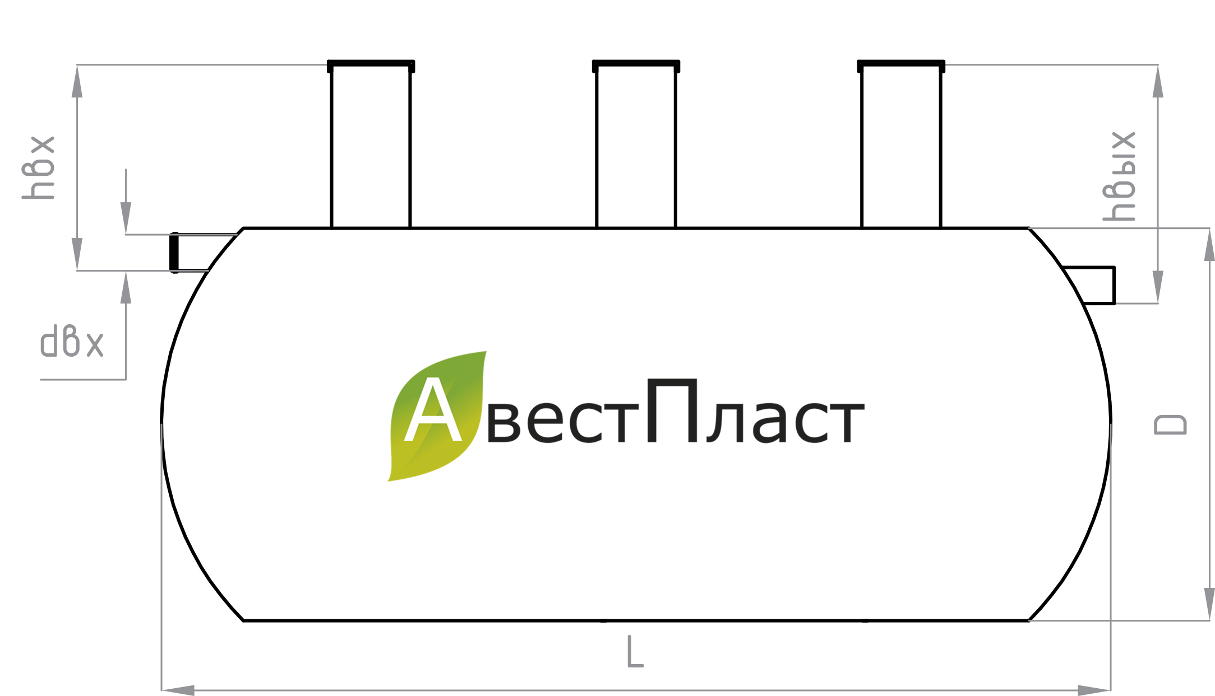
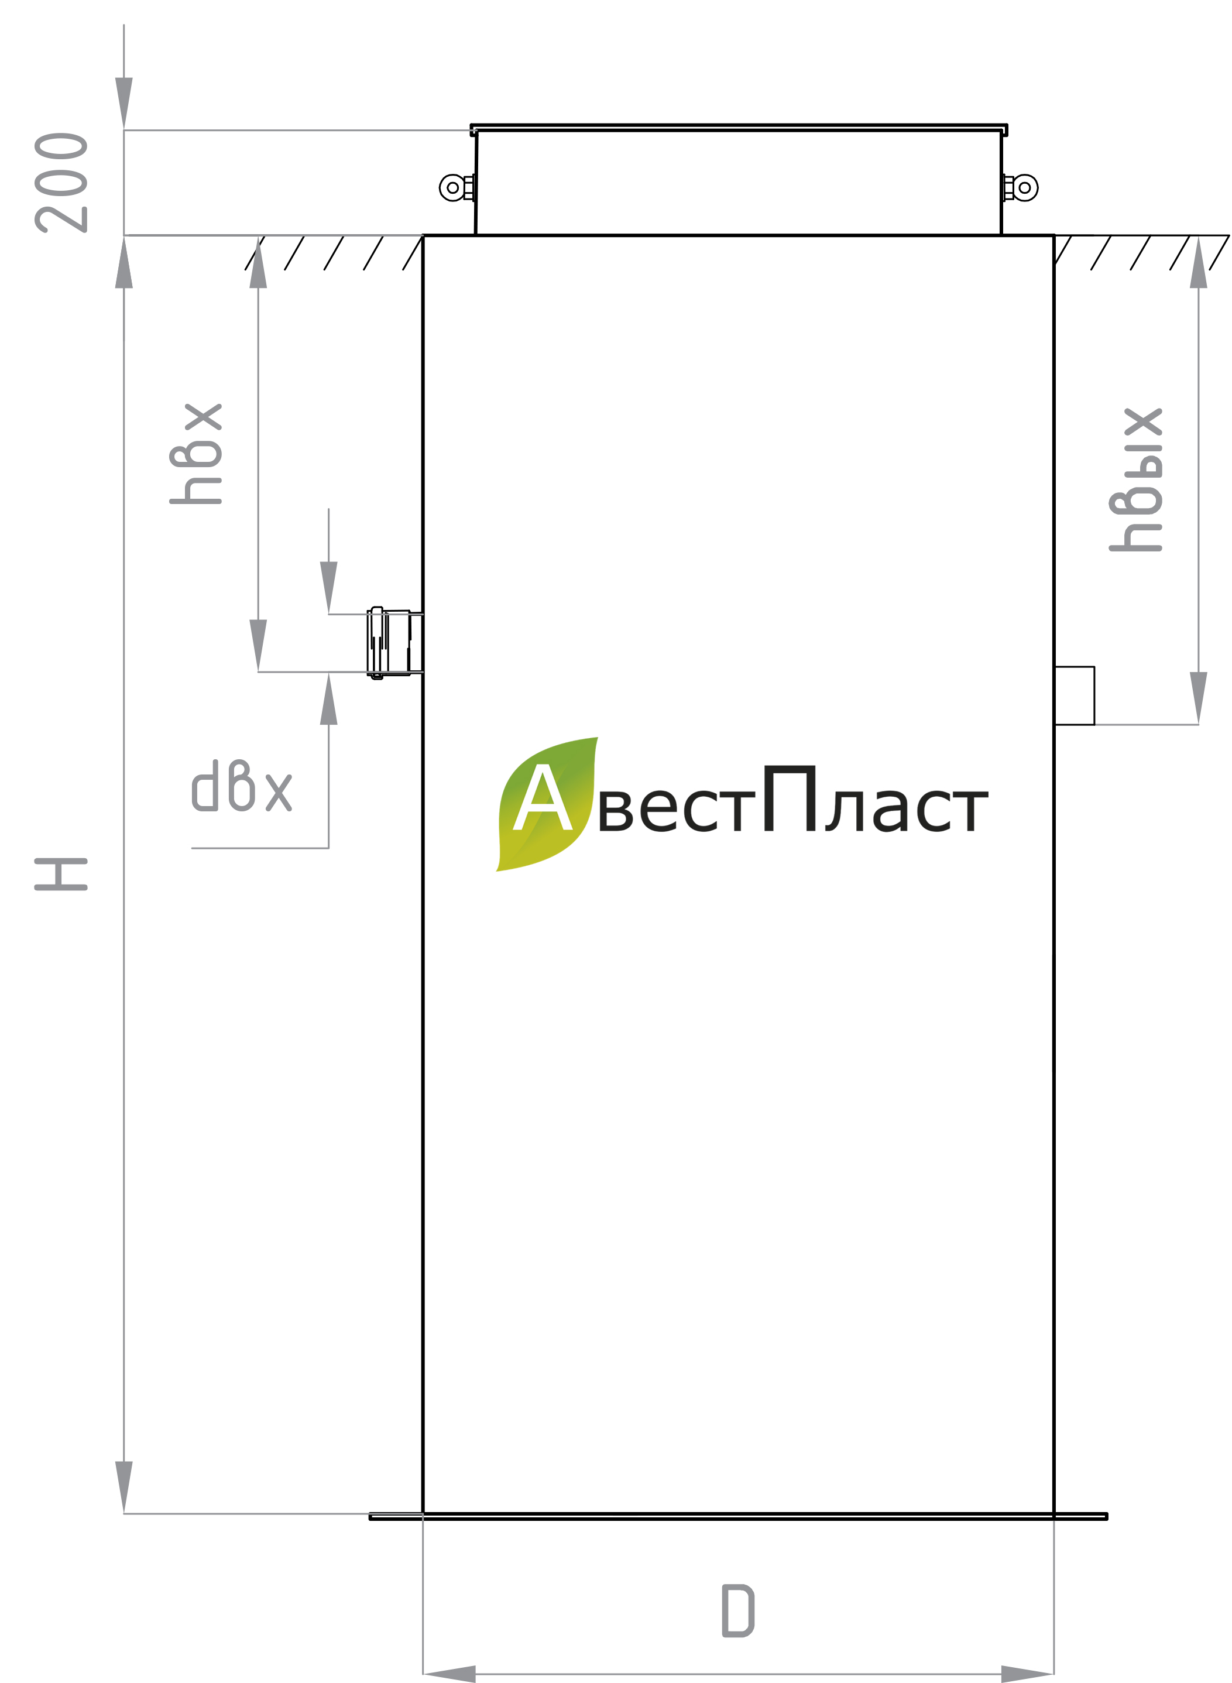
№ | Вопрос |  |  | Ед.изм. | Ответ
1 | Вид оборудования: септик / станция биологической очистки воды
2 | Вид использования: частный, коллективный, гостиница, мини-отель и т.д.
3 | Объем водоотведения максимальный |  |  | м³/сут.
4 | Общее количество людей |  |  | чел
5 | Глубина залегания подводящего трубопровода hвх |  |  | мм
6 | Диаметр подводящего трубопровода dвх |  |  | мм
7 | Тип выкачки очищенного стока (принудительный, самотечный)
8 | Суммарная длинна трубопровода до станции |  |  | мм
9 | Точка сброса: дренажная канава, грунт, водоем и т.д.
10 | Удаленность точки сброса от предполагаемого места установки станции |  |  | мм
11 | Характер использования (постоянный, периодический)
12 | Необходимость утепления (трубопровод, станция)
13 | Тип грунта:
 | - грунт плотностью не более 2100 кг/м² (супесь, суглинок) с возможностью разделки стенок котлована под углом 45⁰ и замещения грунта строительным песком
 | - грунт плотностью свыше более 2100кг/м2 (глина) без возможности разделки стенок котлована под углом 450
 | - нестабильный грунт с необходимостью применения специальных мер по укреплению стенок котлована
Особые требования:
14 |  | Максимальный вес
15 |  | Цвет
16 |  | Способ доставки
17 |  | Срок изготовления

